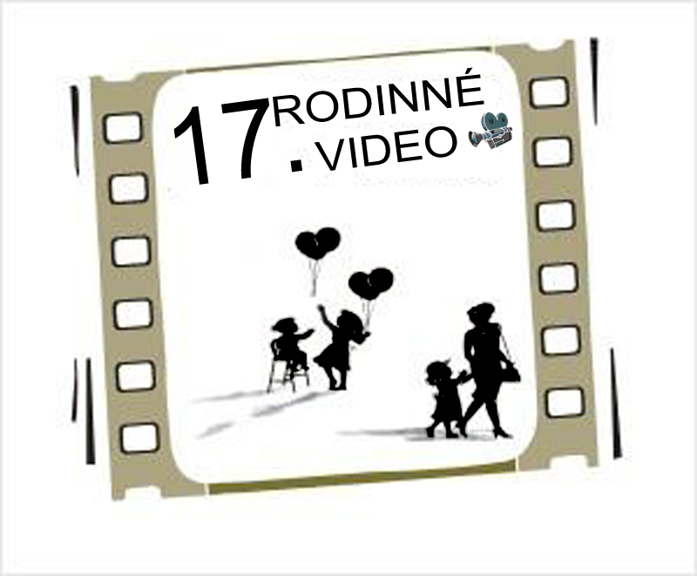
17. RODINNÉ VIDEO 2014
CELOŠTÁTNA SÚŤAŽ NEPROFESIONÁLNYCH FILMOV
s medzinárodnou účasťou

s medzinárodnou účasťou
medzinárodno AMATÉRSKYCH FILMOV S MEDZINÁRODNOU ÚČASŤOU

PROPOZÍCIE SÚŤAŽE

Dátum konania: 21. - 22. február 2014
Miesto konania: Liptovský Hrádok, Slovenská republika, ART klub v Dome kultúry
Organizátor: Žilinský samosprávny kraj – Liptovské kultúrne stredisko Liptovský Mikuláš
Spoluorganizátori: Mesto Liptovský Hrádok
ART ŠTÚDIO Liptovský Hrádok
Priebeh súťaže:
1. deň – premietanie súťažných filmov + rozbor odbornou porotou
2. deň – premietanie súťažných filmov + rozbor odbornou porotou

Súťaž bude spropagovaná prostredníctvom osvetových stredísk a kultúrnych zariadení obcí a miest. Propagáciu je možné šíriť v regionálnej tlači, rozhlase, televízii a plagátmi. Prihlásené filmy, ktoré prejdú predvýberom, budú premietnuté a hodnotené odbornou porotou, menovanou riaditeľkou LKS v Liptovskom Mikuláši.
Ťažiskom podujatia je rozbor súťažných videofilmov a diskusia s odbornou porotou.
Víťazné filmy budú ocenené. Ocenené filmy budú doporučené k účasti na postupových súťažiach.
Každý autor/tím môže prihlásiť do súťaže neobmedzený počet filmov, na samostatnej prihláške pre každý film si sám zaradí svoj film do príslušnej kategórie. Neposielajte filmy zákazkové, tvorené na objednávku za úplatu.

Riadenie súťaže:
Prihlášky, nosiče so súťažnými filmami a účastnícky poplatok musia byť doručené na adresu: Liptovské kultúrne stredisko, Mgr. Petr Turoň, ul. 1. mája 28/196, 031 01 Liptovský Mikuláš, Slovenská republika
s údajmi uvedenými na prihláške najneskôr do 7. februára 2014.
Spolu s prihláškou je potrebné poslať i nevratný účastnícky poplatok 2 € za každý film (okrem členov ART ŠTÚDIA), resp. poukázať ho na účet LKS: 8120474100/5600 (Dexia banka)

Účastníkom súťaže (predbežne) nebudeme môcť uhradiť diéty, cestovné náklady ani ubytovanie, ale ubytovanie na požiadanie organizátor zabezpečí (pracujeme na získaní prostriedkov na úhradu aspoň ubytovania a cestovného, info včas poskytneme).
Organizátori súťaže nepreberajú zodpovednosť za stratu alebo poškodenie nosičov počas dopravy. Filmy budú vrátené prítomným autorom hneď po skončení súťaže. Neprítomným autorom sa filmy nebudú posielať.

Poslanie súťaže:
Hlavným poslaním súťaže je objaviť a podchytiť predovšetkým začínajúcich autorov (vítané sú rodinné tímy) - majiteľov videokamier, ktoré si kúpili najmä k zaznamenávaniu rodinných udalostí. Podnietiť ich k ochote predviesť svoje snímky a zúčastniť sa konfrontácie, tiež inšpirovať sa námetmi pre zlepšenie a vzdelávať sa priamym kontaktom s tvorbou pokročilých autorov, pred ktorými sa súťaž neuzatvára. Vekové hranice sa neobmedzujú.

Súťažné kategórie:
1. RODINNÝ FILM
2. MEDAILÓN (film o určitej osobe, ktorá je alebo bola niečím zaujímavá, výnimočná,
dožíva sa napr. životného jubilea a pod.)
3. SLIDE SHOW ( rodinný film vytvorený z fotografií v trvaní maximálne 5 minút)
4. RODINNÝ VIDEOKLIP ( videoklip o rodine, doporučená dĺžka do 4 minút)

Kritériom pre súťažiaceho autora je, aby výpoveď filmového diela v kat. 1, 3 a 4 bola rodinne vzťahovo čitateľná.
Pri medailóne (kat. 2) sa rodinný vzťah nevyžaduje.
Porota udelí jednu hlavnú cenu za všetky kategórie a vecné ceny za filmy v jednotlivých kategóriách. Okrem toho bude udelená jedna Cena diváka. Neprítomným víťazom sa pošlú diplomy, ale vecné ceny sa nebudú posielať, autori môžu poveriť prevzatím ceny iného účastníka, alebo si ich môžu vyzdvihnúť v ART ŠTÚDIU Liptovský Hrádok do 30. 4. 2014, po tomto termíne prepadajú v prospech usporiadateľov pre iné podujatia.

Technické podmienky:
- doporučená dĺžka filmu v kat. 1 a 2 je do 20 minút, výnimky v odôvodnených prípadoch
zváži predvýberová porota;
- filmy sa prijímajú výlučne na nosičoch DVD vo formáte DVD-VIDEO, systém PAL, televízny formát 4:3, resp. 16:9; na jednom nosiči je iba jeden film;
- videosnímky vo formáte DivX, avi, a ďalšie formáty prekopírované ako súbory na CD alebo DVD médium sa neprijímajú;
- pred vlastným videoprogramom a po jeho skončení musí byť aspoň 5-sekundový úsek
čiernej bez akýchkoľvek obrazových a zvukových dát;
- na DVD nebude žiadne grafické úvodné menu s výnimkou tabuľkovej ponuky (menu) zo
stolných DVD rekordérov;
- na DVD nebudú zaznamenané žiadne bonusové materiály;
na obale nosiča musí byť vyznačený:
- presný a neskrátený názov filmu a príp. evidenčné číslo nadnárodného
registra FILMDAT, rok vzniku;
- údaj pre projekciu o televíznom formáte (4:3 alebo 16:9);
- zvuk (mono, stereo, iné);
- časová dĺžka filmu v minútach – meria sa od prvého po posledný záber vrátane titulkov;
- meno a úplná adresa autora, príp. príslušnosť k filmovému klubu alebo zväzu;
na nosiči musia byť vyznačené minimálne tieto údaje:
- presný a neskrátený názov filmu, jeho dĺžka , tv formát (4:3. resp. 16:9) a meno autora.

Filmy, ktoré už niekedy súťažili v tejto súťaži alebo nebudú spĺňať obsahový zámer a technické podmienky, nebudú zaradené do súťažnej projekcie.

Kontakt a bližšie informácie:
Liptovské kultúrne stredisko, Mgr. Petr Turoň, Ul. 1. mája 28/196,031 01 Liptovský Mikuláš, tel. 00421 44 552 2981, +421 905 970 911,
e-mail:; petrturon@seznam.cz alebo osvetalm@vuczilina.sk
ostatné informácie: www.lks.sk
alebo
ART STUDIO Liptovský Hrádok, Kompiš Ľubomír, Belanská štvrť 575/18, Liptovský Hrádok, tel. +421 903 465 493, e-mail: artstudiolh@magnetcity.sk

